Nombre: Jonathan Manuel Carrillo

Fecha: 2/12/2022

Edad: 34

BASADO EN ESTE MODELO

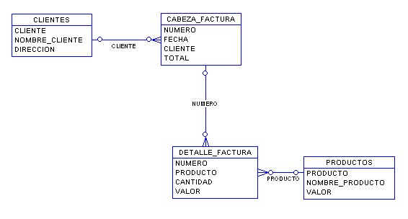

**Realice las siguientes consultas utilizando el SQL.**

1. Seleccione Una Consulta De Los Productos Que Valen Más De $1000.

(PRODUCTO,NOMBRE_PRODUCTO, VALOR)

**RTA:**

SELECT Producto, Nombre_Producto, Valor

FROM Productos

WHERE (Valor > 1000)

1. Seleccione Una Consulta De Los Clientes Que Compraron Y Porque Valor Lo Hicieron. (CLIENTE, NOMBRE_CLIENTE, TOTAL)

**RTA:**

SELECT Clientes.Cliente, Clientes.Nombre_Cliente, Cabeza_Factura.Total

FROM Clientes INNER JOIN

Cabeza_Factura ON Clientes.Cliente = Cabeza_Factura.Cliente

1. Seleccione Una Consulta De Las Compras Realizadas Entre Enero De

2005 Y Marzo De 2005. ( NUMERO, NOMBRE

CLIENTE,FECHA,NOMBRE_PRODUCTO,CANTIDAD,VALOR)

**RTA:**

SELECT Cabeza_Factura.Numero, Clientes.Nombre_Cliente, Cabeza_Factura.Fecha, Productos.Nombre_Producto, Detalle_Factura.Cantidad, Detalle_Factura.Valor

FROM Cabeza_Factura INNER JOIN

Clientes ON Cabeza_Factura.Cliente = Clientes.Cliente INNER JOIN

Detalle_Factura ON Cabeza_Factura.Numero = Detalle_Factura.Numero INNER JOIN

Productos ON Detalle_Factura.Producto = Productos.Producto

WHERE (Cabeza_Factura.Fecha BETWEEN CONVERT(DATETIME, '2005-01-01 00:01:00', 102) AND CONVERT(DATETIME, '2005-03-31 12:59:00', 102))

1. Que Clientes No Compraron Productos (CLIENTE, NOMBRE_CLIENTE )

**RTA:**

SELECT Clientes.Cliente, Clientes.Nombre_Cliente

FROM Clientes LEFT OUTER JOIN

Cabeza_Factura ON Clientes.Cliente = Cabeza_Factura.Cliente

WHERE (Cabeza_Factura.Numero IS NULL)

SELECT Nombre_Cliente, Cliente

FROM Clientes Cli

where not exists (SELECT 1

FROM Cabeza_Factura CFact where CFact.Cliente=Cli.Cliente )

1. Realice Un Ranking De Los Productos Que Más Compraron De La Siguiente Manera:

PRDUCTO NOMBRE_PRODUCTO TOTAL

1 PAPAYA 2

3 NARANJA 1

2 TOMATE

**RTA:**

SELECT Detalle_Factura.Producto, Productos.Nombre_Producto, SUM(Detalle_Factura.Cantidad) AS Total

FROM Detalle_Factura INNER JOIN

Productos ON Detalle_Factura.Producto = Productos.Producto

GROUP BY Productos.Nombre_Producto, Detalle_Factura.Producto

ORDER BY total DESC

|  |  |  |
| --- | --- | --- |
| Producto | Nombre_Producto | Total |
| 6 | Ventilador | 3.00 |
| 9 | Computador | 1.00 |
| 10 | Disco Duro | 1.00 |
| 3 | Almohada | 1.00 |
| 4 | Cobija | 1.00 |

1. Conceptos de lenguajes de desarrollo

* 1. Definición de lenguajes de desarrollo estructurado.

**RTA:** Es cuando el programa o desarrollo esta diseñado por modulos, el programa lee de arriba hacia abajo siempre llevando una secuencia, y si hay un if o un case decide que hacer y dependiendo la selección se ejecuta algo ya sea un for o while o un modulo, estos modulos se pueden modificar siempre y cuando no altere el resultado del programa que lleva la secuencia.

* 1. Definición de lenguajes orientados a objetos.

**RTA:** Es una forma de programación o un estilo, donde se usan objetos que interactúan entre sí, donde el objeto es cualquier cosa que tenga capacidades(métodos) y características(atributos), un metodo puede ser función capturar() y un atributo puede ser el color.

* 1. Definición de clases, objetos, métodos, eventos (con ejemplos)

**RTA:**

Clase: Es un plantilla que define un conjunto de variables y metodos.

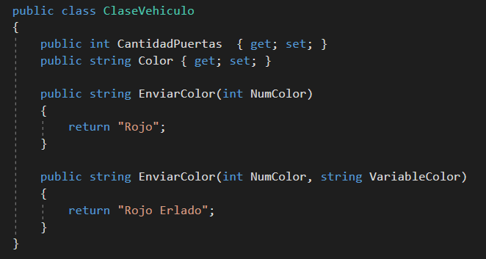

Objetos: son las instancias que se crean de cada clase.

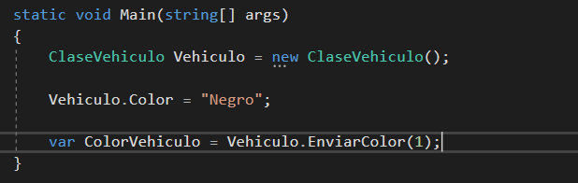

Eventos y métodos son casi lo mismo lo único que diferencia es que un evento se ejecuta si se cumplen unas condiciones en cambio el método se llama y se ejecuta.



* 1. Diferencia con ejemplos de lenguajes(c, java, pascal)

**RTA:**

C: es lenguaje estructurado, tiene características de alto y bajo nivel, es estable y fácil de aprender, en c se programa, se compila, se ensambla y se ejecuta.

Java: java es un lenguaje orientado a objetos y es de un fuerte tipado, java ofrece la funcionalidad de un lenguaje potente, este es derivado de c pero sin las características menos usadas y mas confusas de estos haciendo de java más sencillo.

Pascal: es un lenguaje de programación latamente tipado, esto implica que el programa esta modulado o dividido en porciones fácilmente legible llamada funciones o procedimientos, lo que facilita la utilización de la programación estructurada, la otra parte es que las variables deben estar declaradas previamente para que su uso pueda ser habilitado

* 1. Nombre algunos ide que conozca.

**RTA:** Entorno de desarrollo integrado : NetBeans, Visual Studio

1. Conceptos de algoritmos y lenguaje

* 1. Elabore un algoritmo de un factorial de 1 a 10 (diagrama de flujo y prueba de escritorio)

|  |  |
| --- | --- |
|  | Numero=6;  Valor=1;  Inicio for  i=6;  Valor=1*6=6  i=5;  Valor=6*5=30  i=4;  Valor=30*4=120  i=3;  Valor=120*3=360  i=2;  Valor=360*2=720  i=1;  Valor=720*1=720  Fin for  Valor=720 |

* 1. Elabore un algoritmo de orden burbuja (diagrama de flujo y prueba de escritorio)

|  |  |
| --- | --- |
|  | myArray={7,4,2,1}  contador=1;  while ((contador)1<4)  for(i=0;i<4;i++)1-2-3  if(i!=4-1) 0-1-2-3  CopiaA=7 7 7  CopiaB=4 2 1  If(7>4)(7>2) (7>1)  myArray[i+1]=7 7 7  myArray[i]=4 2 1  contador=1 2  myArray={4,2,1,7}  while ((contador)2<4)  for(i=0;i<4;i++)1-2-3  if(i !=4-1)0-1-2-3  CopiaA=4-4-4  CopiaB=2-1-7  If(4>2)(4>1) (4>7)  myArray[i+1]=4 4  myArray[i]=2 1  contador=2 3  myArray={2,1,4,7}  while ((contador)3<4)  for(i=0;i<4;i++)1-2-3  if(i !=4-1)0-1-2-3  CopiaA=2-2-2  CopiaB=1-4-7  If(2>1)(2>4) (2>7)  myArray[i+1]=2  myArray[i]=1  contador=2 4 |

* 1. Elabore en pascal el orden de burbuja mediante recursividad.